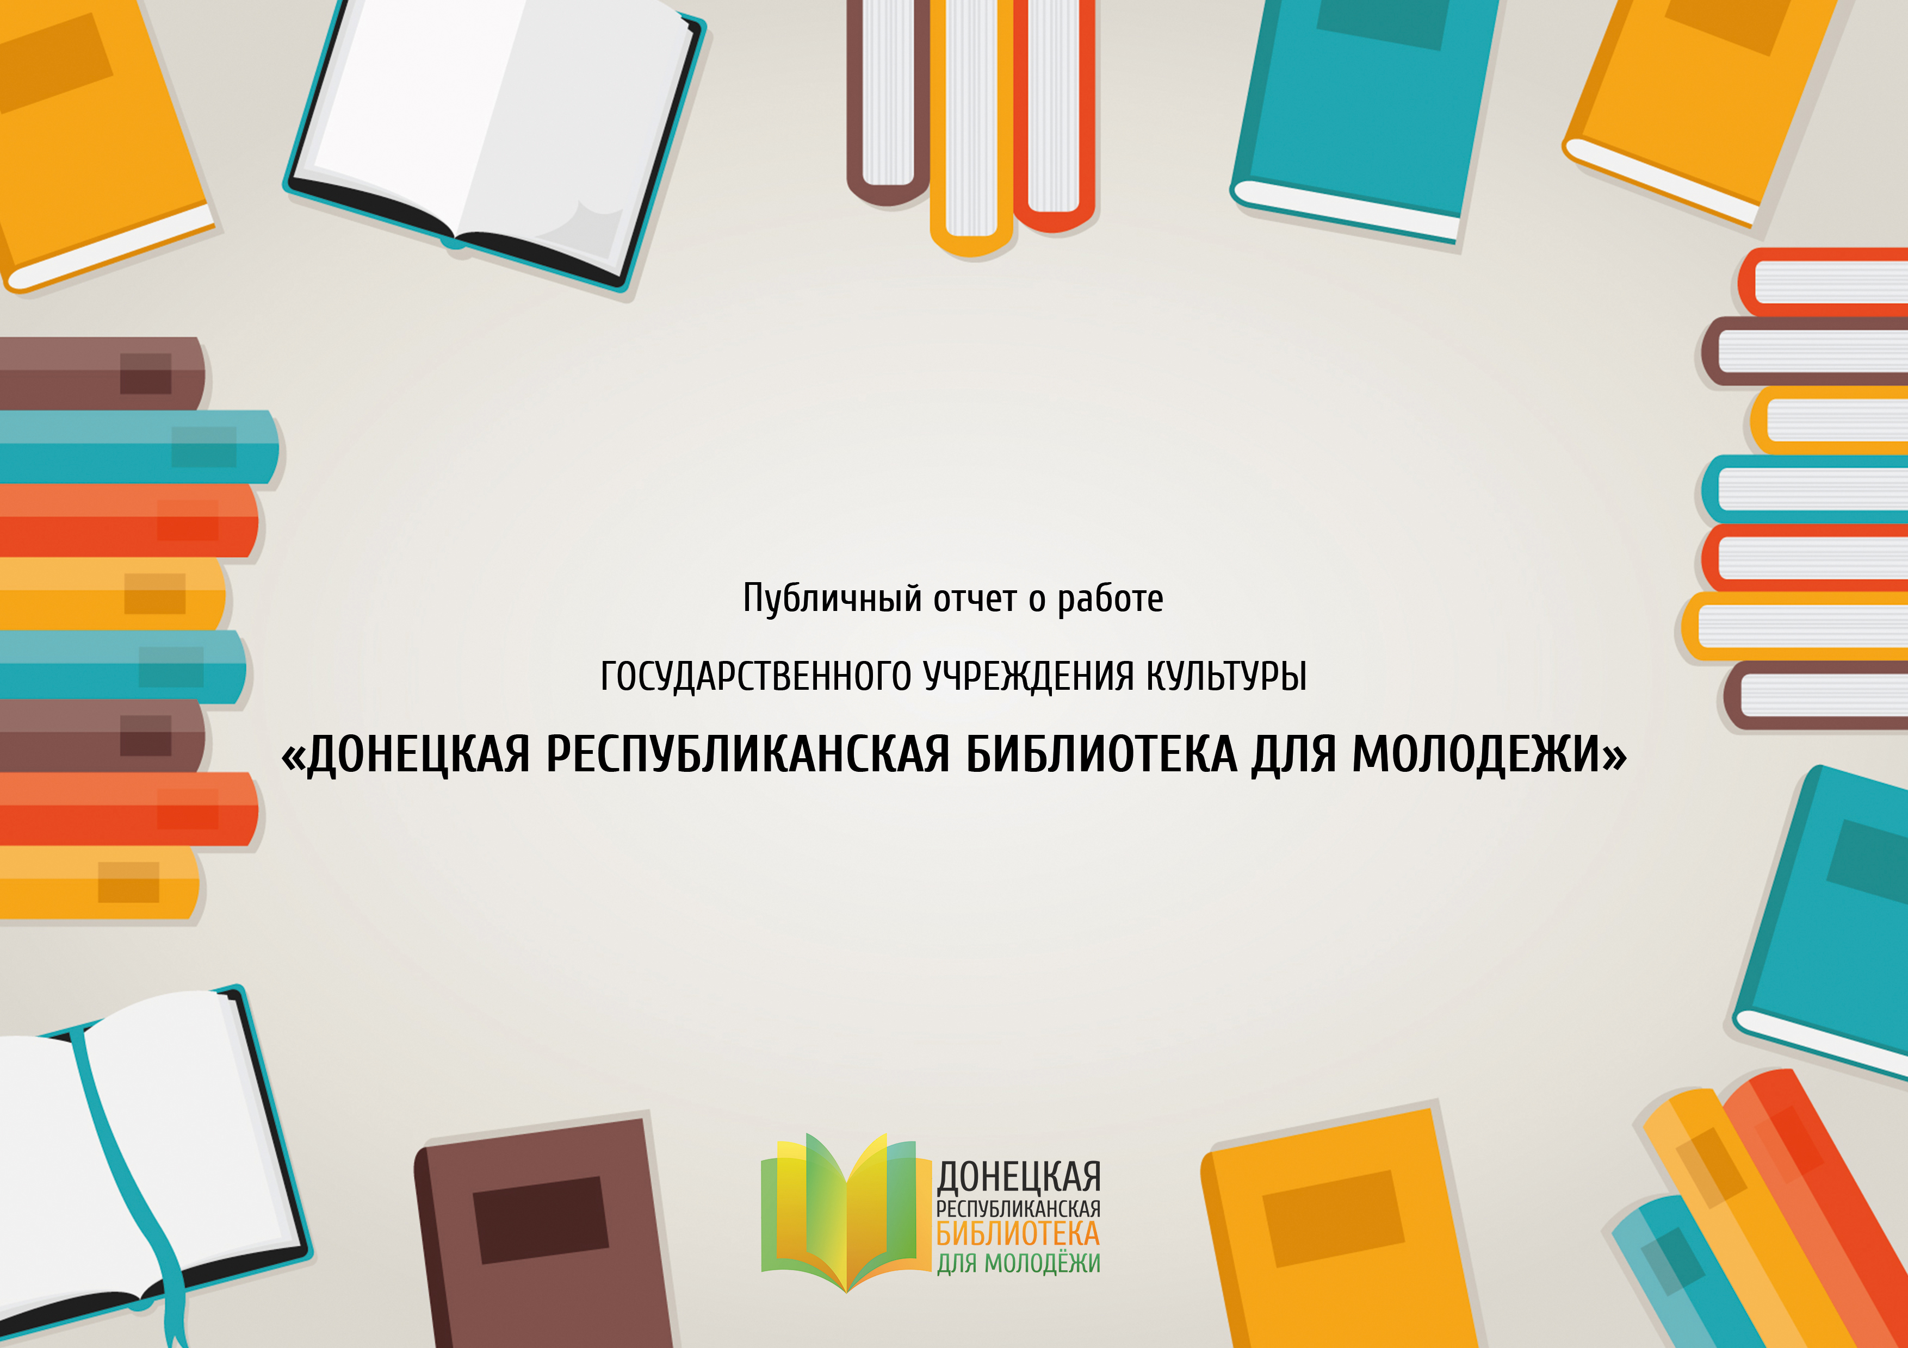

Государственное учреждение культуры «Донецкая республиканская библиотека для молодежи» (в дальнейшем - ДРБМ) является центром интеллектуального, духовного, творческого общения юношества и молодежи, республиканским центром по вопросам молодежного чтения и библиотечного обслуживания молодежи Республики.
Приоритетные цели и направления работы в отчетном году:
• Воспитание гражданственности и патриотизма:
организация книжных выставок, проведение массовых мероприятий, посвященных памятным датам истории, государственным символам Донецкой Народной Республики;
организация и проведение творческих мероприятий с подростками и молодежью, способствующих воспитанию гражданственности и патриотизма.
• Поддержка талантливой и способной молодежи:
создание условий для организации и работы любительских клубов и объединений по интересам на базе Библиотеки;
предоставление площадки для инициативной молодежи с целью проведения концертов и спектаклей;
организация выставок творческих работ талантливой молодежи.
• Популяризация здорового образа жизни и организация содержательного досуга подростков и молодежи:
проведение мероприятий по популяризации здорового образа жизни среди подростков и молодежи;
проведение концертов, спектаклей, игротек, лекций, вечеров отдыха, заседаний клубов и объединений с целью организации содержательного досуга подростков и молодежи.
- Организация и проведение мероприятий по профилактике правонарушений;
распространение информации об опасности наркомании и токсикомании для жизни и здоровья;
популяризация толерантного поведения в молодежной и подростковой среде, проведение мероприятий по противодействию экстремизму и терроризму.
• Предоставление услуг, отвечающих потребностям подростковой и молодежной среды (включая и пользователей с ограниченными физическими возможностями, со специальными запросами) с учетом психолого-возрастных особенностей разных групп.
• Предоставление пользователям ДРБМ широкой, постоянно обновляемой информации (на различных носителях), представляющей интерес для разных групп и стимулирующей мотивацию чтения, формирование читательской и информационной культуры, личностное развитие.
• Обеспечение открытого доступа к библиотечным и информационным ресурсам.
• Помощь молодым пользователям в овладении навыками эффективного использования всех библиотечных ресурсов в целях повышения уровня информационной и компьютерной грамотности.
• Привлечение молодежи к деятельности Библиотеки, вовлечение её в повседневную библиотечную жизнь.
• Обратная связь с пользователями как основа улучшения их обслуживания.
• Взаимодействие с другими организациями с целью социально-психологической поддержки молодежи и усвоения ею ценностей.
• Методическая и практическая помощь библиотекам Донецкой Народной Республики по вопросам организации работы с юношеством и молодежью.
В течение года ДРБМ осуществляла комплекс работ по поддержанию положительного имиджа библиотеки, организации и координации связей с общественностью и средствами массовой информации, продвижению библиотечных мероприятий и услуг на информационном рынке. Свою деятельность ДРБМ осуществляла, развивая деловое и творческое сотрудничество более чем с 35 учреждениями и организациями, работающими с молодежью. Наша библиотека открыта для всех. Но приоритетной категорией читателей библиотеки является молодежь. Общее количество пользователей библиотеки составило 7701 человек. Основной группой среди зарегистрированных пользователей библиотеки (5820) является молодежь в возрасте от 15 до 30 лет - 3747.
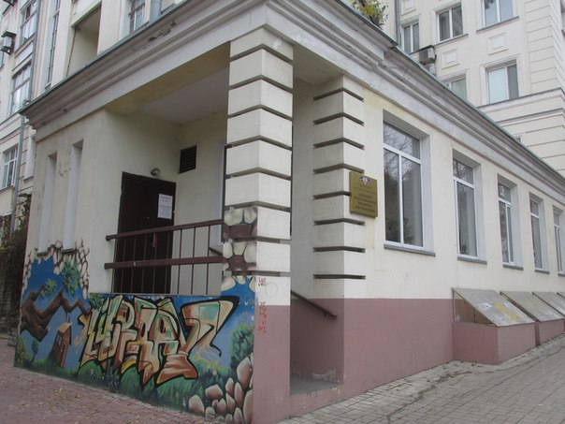

ОСНОВНЫЕ НАПРАВЛЕНИЯ ДЕЯТЕЛЬНОСТИ
Культурно – досуговая деятельность ДРБМ традиционно является одной из главных и осуществляется по следующим направлениям - патриотическое, духовно-нравственное, художественное и эстетическое воспитание подростков и молодежи, популяризация краеведческих знаний, воспитание политической, правовой и информационной культуры, экологическое просвещение.

За год в ДРБМ проведено 781 мероприятие (в том числе заседаний клубов по интересам).

- Гуманитарная программа по воссоединению народа Донбасса
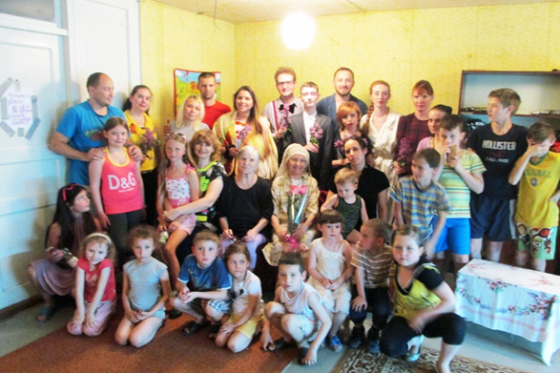
В рамках реализации Гуманитарной программы по воссоединению народа Донбасса в ДРБМ состоялся ряд культурно-массовых мероприятий с участием жителей Республики и территории Донецкой области, временно подконтрольной Украине.
Мероприятия в рамках Гуманитарной программы проводились на базе Пункта временного размещения переселенцев (г. Донецк, ул. Р.Люксембург, общ.№ 4).
Были проведены:
- встреча с меценатом, путешественником, заслуженным металлургом А.А.Матвеевым;
- встреча с матушкой Ириной - игуменьей Иверского монастыря;
- организован показ спектакля молодёжного театра «Свет Рампы»;

- «Учимся жить в многоликом мире»: цикл мероприятий по противодействию экстремисткой деятельности.
В ДРБМ ежегодно проводится большое количество мероприятий по противодействию экстремисткой деятельности. Участниками мероприятий стали студенты ГПОУ СПО «Донецкий техникум промышленной автоматики», ГПОУ «Донецкий колледж строительства и архитектуры», ГПОУ «Донецкий промышленно-экономический колледж», учащиеся МОУ школ № 25,48, 112, «Донецкий технический лицей». Каждое мероприятие сопровождалось видеоматериалами, книжными выставками «Антитеррор», обзорами литературы, викторинами, тестами, роликами о молодежных субкультурах и о праздновании международного дня борьбы с экстремизмом. В учебных заведениях прошли:
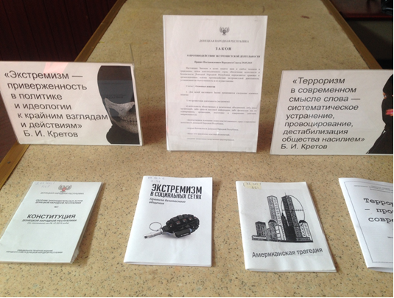
- лекция «Преступления ненависти» как проявление экстремизма»;
- лекция-видеопрезентация «Проблемы безопасности и противодействия экстремизму»;
- литературный час «Молодежный экстремизм в художественной литературе»;
- лекция-видеопрезентация «Экстремизм в Донецкой Народной Республике не пройдет»;
- беседа «Экстремизм сегодня. Факты проявления экстремизма в современный период»;
- информационный час «Экстремизм в молодежной среде. Экстремизм футбольных фанатов»;
- лекция-видеопрезентация «Радикальные молодежные объединения»;
- 2 лекции -видеопрезентации «Сущность и причины молодежного экстремизма»;
- лекция-видеопрезентация «Молодежный экстремизм и проблемы толерантности».
Кроме этого, для библиотечных работников Республики был проведен семинар «Противодействие экстремизму в молодежной среде».

- «Есть память, которой не будет конца»: цикл мероприятий к 75 – летию освобождения Донбасса от немецко-фашистских захватчиков в рамках Республиканской культурно-патриотической акции «Дорогами Победы»
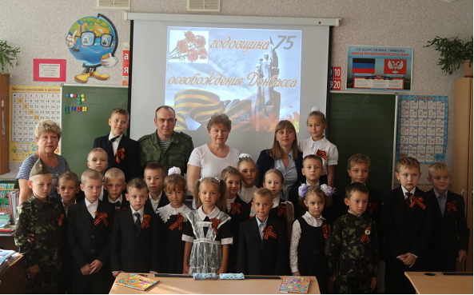
Одним из приоритетных направлений в работе ДРБМ является патриотическое воспитание подростков и молодежи, которое реализуется посредством проведения массовых мероприятий по нескольким тематическим блокам. В отчетном году большое количество мероприятий было посвящено 75 – летию освобождения Донбасса от немецко-фашистских захватчиков. Были проведены:
- квест «Непокоренные»;
- урок мужества «Фронтовая летопись Донбасса»;
- лекция-видеопрезентация «Созвездие немеркнущих имен»;
- литературный вечер «Порохом пропахшие страницы. (Дончане – писатели - фронтовики)»;
- урок мужества «Донбасс непокоренный».
Кроме этого, для библиотекарей Республики были подготовлены методические рекомендации «Ты выстоял и победил, Донбасс».

- «Книга, молодежь, интеллект»: республиканская культурно-просветительная акция
С 1 апреля по 20 декабря минувшего года ДРБМ совместно с Министерством культуры Донецкой Народной Республики проводила культурно-просветительскую акцию «Книга. Молодежь. Интеллект». Акция представляла собой комплекс мероприятий, направленных на формирование информационной культуры личности, организацию содержательного досуга, популяризацию книги и чтения среди жителей Донецкой Народной Республики. Целями акции являлись, в первую очередь формирование информационной культуры личности, содействие образованию и самообразованию, создание среды для интеллектуального общения молодёжи, формирование позитивного образа молодежной библиотеки как территории новых форматов и возможностей, объединяющей молодежь Донецкой Народной Республики, стимулирование интереса пользователей к чтению книг и продвижение положительного образа читающего человека. Во время проведения акции в ДРБМ было проведено 15 мероприятий. Наиболее интересные из них:
- конкурс «Поэтическая весна Донецка» среди старшеклассников школ г. Донецка;
- цикл лекций, практикумов для молодых прозаиков «Мастерская»:
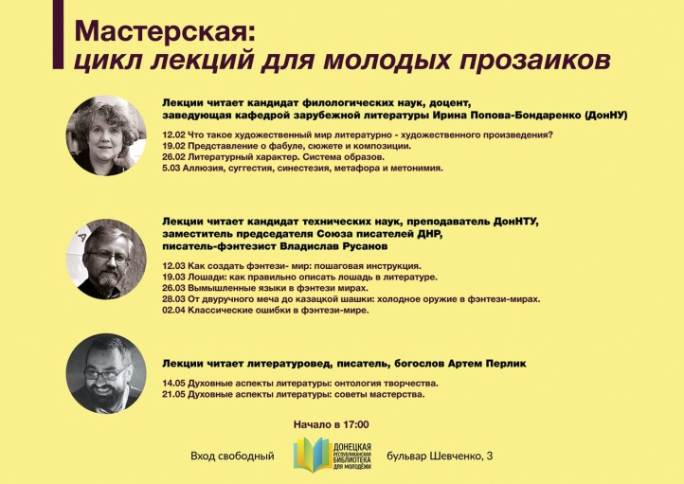
- лекция к.ф.н. И.А.Поповой-Бондаренко «Что такое «Мир литературно-художественного произведения»;
- лекция к.ф.н. И.А.Поповой-Бондаренко «Представление о фабуле, сюжете и композиции»;
- лекция к.ф.н. И.А.Поповой-Бондаренко «Аллюзия, метафора и многое другое»;
- лекция к.т.н., писателя-фэнтезиста В.Русанова «Как создать фэнтези- мир»;
- лекция к.т.н., писателя-фэнтезиста В.Русанова «Лошади: как правильно описать лошадь в литературе»;
- лекция к.т.н., писателя-фэнтезиста В.Русанова «Вымышленные языки в фэнтези-мирах»;
- лекция к.т.н., писателя-фэнтезиста В.Русанова «От двуручного меча до казацкой шашки: холодное оружие в фэнтези – мирах»;
- лекция к.т.н., писателя-фэнтезиста В.Русанова «Типичные ошибки в фэнтези-мире».
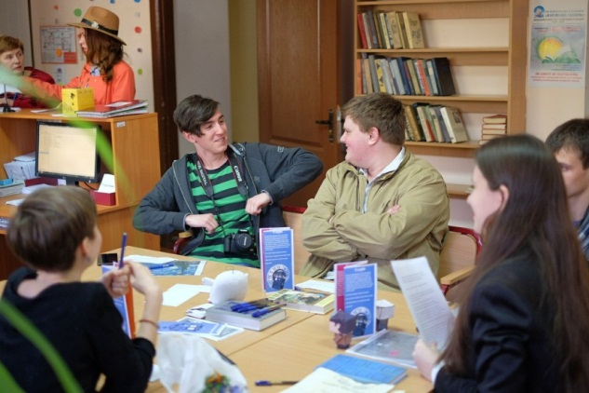
- «Библионочь -2018». Программа «Библионочи» была яркой и насыщенной, в ней были философские диспуты, поэтические чтения, разнообразные конкурсы и настольные игры, а так же живая музыка, и театральные постановки. Общее количество участников - 307;
- культурно-просветительский проект «Булгаковские дни в Донецке». В рамках проекта прошло: 2 лекции «Школа тайного знания в романе «Мастер и Маргарита» и «Магический реализм как художественный метод в романе М.А.Булгакова «Мастер и Маргарита»;
- просмотр и обсуждение фильма «Собачье сердце» (итал. Cuore di cane, нем.Warum bellt Herr Bobikow?- «Почему лает господин Бобиков?»,1976), режиссёра Альбертo Латтуада;
- дискуссия по роману М.Булгакова «Белая гвардия»;
- скайп - презентация книги научного сотрудника Государственного музея М.А.Булгакова Д. Опарина «Большая Садовая, 10. История московского дома, рассказанная его жителями»;
-литературно-музыкальный концерт «Зонги к «Мастеру и Маргарите» В. Скобцова;
- онлайн – марафон «#КнигоТоп_5». Марафон длился 4 месяца. Основными его целями были: популяризация чтения и книг в информационном пространстве по принципу «равный – равному» и продвижение содержательного интеллектуального досуга в молодёжной среде. Большое внимание уделялось формированию образа библиотеки как места, которое объединяет читающих творческих людей. Участники создавали посты с хештегом « #книгоТоп_5», в которых рассказывали о 5 книгах, рекомендуемых ими к прочтению сверстникам. Эти посты распространялись через социальные сети ВКонтакте, Фейсбук, Инстаграм. Завершился марафон накануне Республиканского Дня библиотек, активные участники были награждены поощрительными призами. В конце мая состоялась скайп-конференция по итогам марафона с сотрудниками Самарской областной юношеской библиотеки.
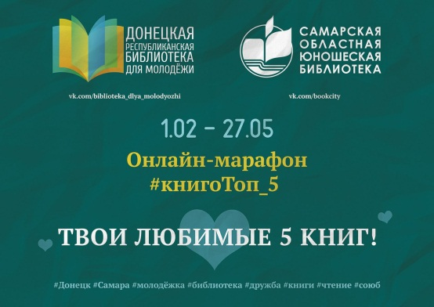

НАИБОЛЕЕ ИНТЕРЕСНЫЕ ПРОЕКТЫ И МЕРОПРИЯТИЯ

- Культурно-образовательный проект «Лекторий»
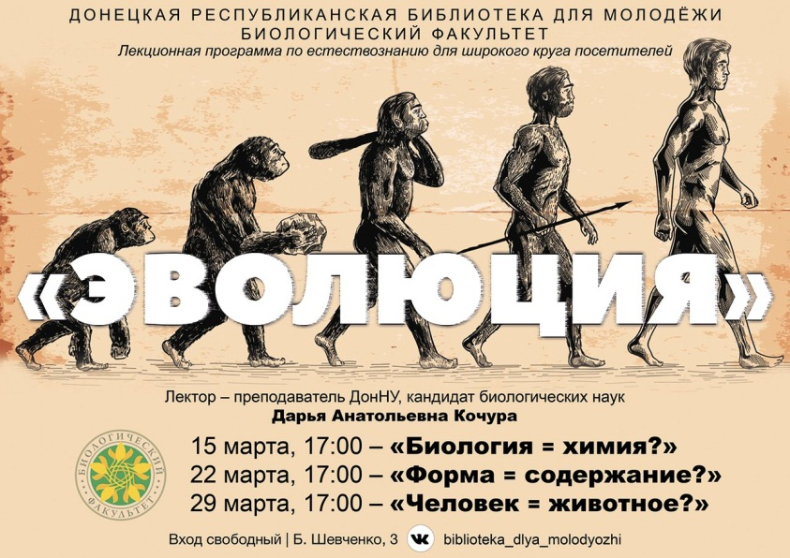
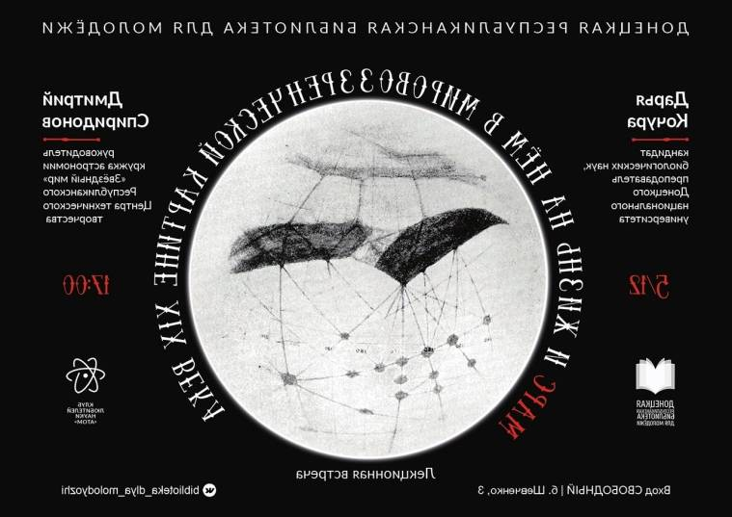
В отчетном году в рамках лектория прошли циклы мероприятий «Эволюция», «Мифология».
Мероприятия проходили по следующим направлениям:
- Астрономия.
Лектор – Дмитрий Спиридонов, руководитель кружка астрономии «Звёздный мир» Донецкого Республиканского центра технического творчества
- Биология.
Лектор – Дарья Кочура, кандидат биологических наук, преподаватель ДонНУ.
- Биология, этногенез.
Лектор – Сергей Жуков, кандидат биологических наук, сотрудник Донецкого Ботанического Сада.
- Языкознание, мифология.
Лекторы:
– Артём Перлик, писатель, богослов, филолог;
– Владислав Русанов, депутат Народного совета Донецкой Народной Республики, кандидат технических наук, преподаватель ДонНТУ, заместитель председателя Союза писателей Донецкой Народной Республики, писатель-фэнтезист;
– Александр Кораблёв, профессор кафедры истории русской литературы и теории словесности ДонНУ;
– Мария Панчёхина, кандидат филологических наук, старший преподаватель кафедры русского языка ДонНУ;
- Алина Твердюк, аспирант кафедры русского языка ДонНУ.
- Журналистика.
Лектор – Алексей Якель, основатель «Молодёжной школы журналистики», старший преподаватель кафедры журналистики ДонНУ.
- Социология.
Лектор – Илья Пресняков, аспирант Высшей школы современных социальных наук (факультет МГУ им. М.В. Ломоносова).
- Цикл философских встреч «Федоровские чтения», посвящённый Николаю Фёдорову - философу, педагогу, библиотекарю.
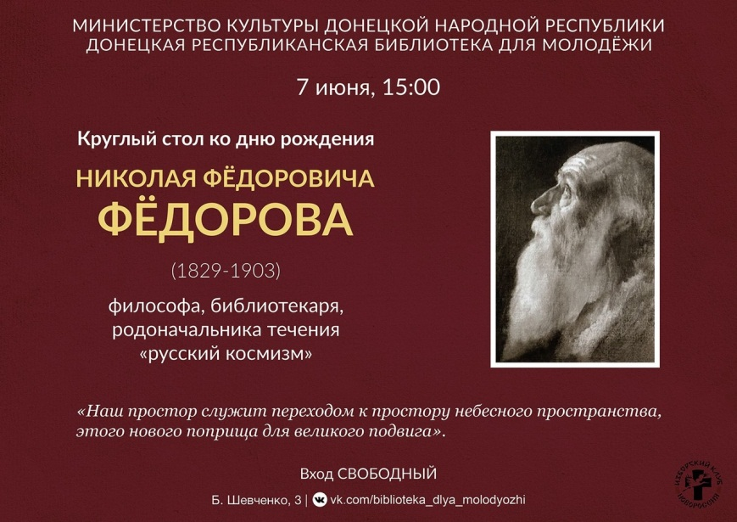
В рамках проекта были организованы семинары, круглый стол. В проекте приняли участие:
- Дмитрий Спиридонов, руководитель кружка астрономии «Звёздный мир» Донецкого Республиканского центра технического творчества;
- Виктория Хитеева, филолог, преподаватель кафедры русского языка ДонНУ;
- Андрей Коробов-Латынцев, кандидат философских наук, старший преподаватель Московского православного института св. Иоанна Богослова;
- Владимир Варава, профессор, доктор философских наук, проректор по науке Московского православного института св. Иоанна Богослова;
- Михал Мильчарек, философ, филолог, путешественник, переводчик работ Н.Ф.Фёдорова, преподаватель Ягеллонского университета (Краков, Польша);
- Анастасия Гачева, доктор филологических наук, ведущий научный сотрудник Института мировой литературы им. А.М. Горького РАН, сотрудник Музея-библиотеки Н.Ф. Федорова при библиотеке № 180 г. Москвы;
- Дмитрий Муза, доктор философских наук, профессор, член-корреспондент - Крымской Академии наук, начальник научного отдела ГОУ ВПО «Донецкий педагогический институт»;
- Дарья Кочура, кандидат биологических наук, преподаватель ДонНУ;
- Елена Кнорре, преподаватель Православного Свято-Тихоновского гуманитарного университета;
- Никита Олендарь, сотрудник ГУК «Донецкая республиканская библиотека для молодёжи»;
- Алексей Мирный, философ, редактор изданий, PR-специалист;
- Николай Коротков, философ, доцент Вятского государственного гуманитарного университета и Кировского государственного медицинского университета;
- Иван Ревяков, старший преподаватель кафедры мировой и отечественной культуры ГОУ ВПО «Донецкий национальный университет»;
- Моника Мадей-Цетнаровска, кандитат филологических наук, преподаватель Государственной высшей профессиональной школы, директор Института иностранных языков (г.Новы-Сонче, Польша);

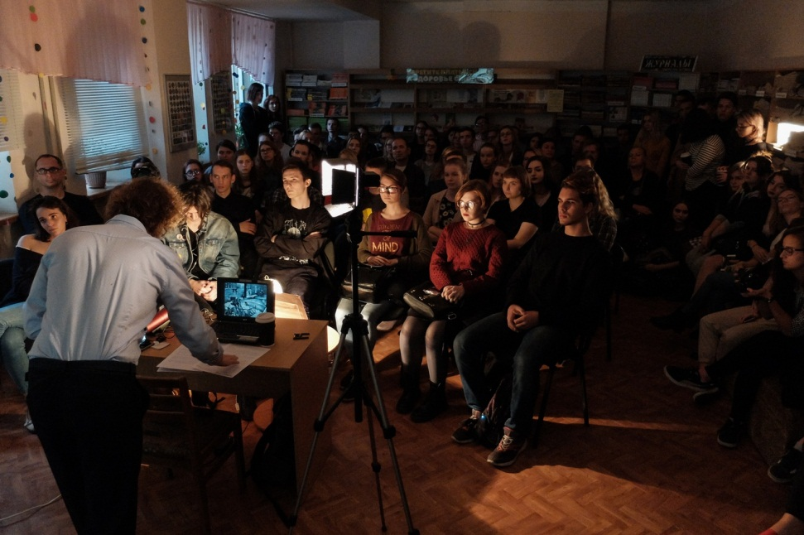
- Молодежный проект «Фотовстречи в Молодёжке»
Проект представляет собой цикл встреч, посвященных искусству фотографии. Основная задача - развитие фотоискусства в Донецке, формирование профессиональных навыков и знаний, стимулирование творческого мышления. Мероприятия проводились в следующих форматах: творческаи встречи, беседы, лекции, фотовыставки, мастер- классы, кинопросмотры и обсуждения. В проекте принимали участие донецкие фотографы Денис Дорошенко, Никита Сергеев, Антон Столяров. Были проведены:
- просмотр документально фильма – «В поисках вдохновения\Александр Дешаме»;
- открытие фотовыставки «Вечная красота природы»;
- беседа на тему «Пейзажная фотография».
- фотовстреча -/НЕ/фотограф;
- персональные выставки;
- беседы о фотографии;
- фотовстреча «Фотолампа-2»;
- открытие фотовыставки «STOVSKI, DEVOCHKI и MAL’CHIKI».
Кроме этого, в рамках проекта в помещении ДРБМ организовывались фотосессии. Чаще всего полученные фотографии затем выставлялись в социальных сетях, что являлось дополнительной рекламой Библиотеки. Отзыв фотографа Антона Столярова: «Дружелюбная атмосфера позволяет сделать все быстро и в комфорте. И, в общем, нестандартная локация с интересными текстурами, ракурсами. Просто колоритно и нестандартно, культурно и уютно».
Ко Дню города Донецка на б. Пушкина была проведена молодежная акция «Фотосушка- 2018».

- Проект «Библиотечник»
Серия акустических концертов в ДРБМ в формате «квартирника». Во время таких встреч нивелируется дистанция между исполнителем и зрителем, а музыкальные композиции чередуются с душевным общением. Группы, принявшие участия в мероприятиях: «Fadelights», «Keyptown», «Mouse in da chaose».

- Художественно - эстетический проект «АРТ- галерея»
В рамках проекта были организованы выставки молодых донецких художников:
- «The Ellipsis» (художник Александра Зрадовская);
- «Picture Yuka» (художницы Юлия Кириенко);
- «Новогодние чудеса» (Студия изобразительного искусства «Диво»);
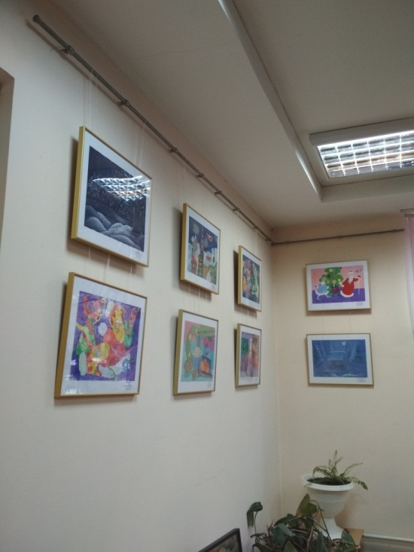
- «Весенний вернисаж», посвященный Международному женскому дню (авторы – выпускники Донецкого художественного училища).
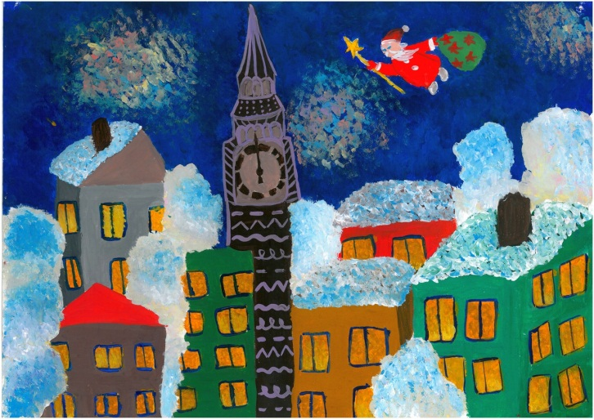

- Музыкально-литературный проект «Синкопа»
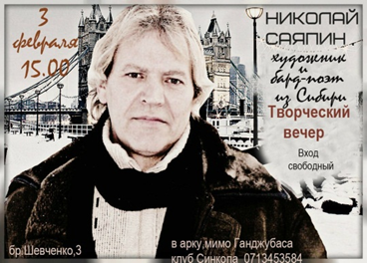
В рамках проекта организовано и проведено 28 встреч и заседаний:
- творческий вечер поэта – песенника Николая Саяпина (г.Томск);
- музыкальный концерт Геннадия Горелика;
- концерт рок-группы «Наощупь»;
- поэтический вечер «СлуЖитель города Донецка»;
- мюзикл «Котомания»;
- концерт авторской песни Константина Карпова «Давай с тобой поговорим»;
- вечер хорового искусства, выступление народного хора «Вдохновение» и др.
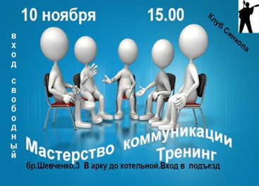
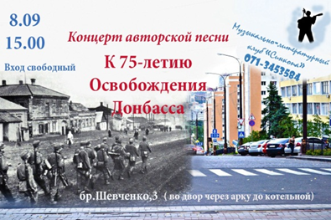

- Проект «Духовность и культура»
Данный проект организован сотрудниками ДРБМ на базе библиотек- филиалов №5, 15 ЦБС для взрослых г. Донецка. В отчетный период были проведены:
-цикл программ «Таланты и поклонники», посвященный жизненному и творческому пути юбиляров 2018 года в сфере культуры и искусства. Участники программ познакомились с биографией: русских танцоров В.Васильева и Е.Максимовой, Н.Цискаридзе, Г.Улановой; композиторов В.Мигули и Д.Верди, С.Прокофьева, исполнителей М.Магамаева и Т.Синявской; кинорежиссера Л.Шепитько; писателя Жоржа Сименона, русского писателя, этнографа и лексикографа В.Даля, поэтов К.Симонова и Р.Гамзатова; актеров театра и кино Н.Гундаревой, Г.Милляра, О.Стриженова, Э.Быстрицкой, В.Этуша, М. Влади и В.Высоцкого, А.Мягкова, Р.Плятта и Ф.Раневской;
- видеопрограмма к 90-летию со дня создания хора им. А.Александрова и 25-летиюсо дня создания хора М.Турецкого;
- киноэкскурсия по Третьяковской галерее. Рассказ о творчестве художников – юбиляров И.Айвазовском и В.Васнецове;
- видеоэкскурсия по кукольному театру им. С.Образцова, в программе демонстрировались отрывки из знаменитого кукольного спектакля «Необыкновенный концерт»;
- видеоэкскурс о жизни и творчеству двух великих основоположников космической эры – Сергее Королёве и Вернере Фон Брауне;
- мероприятие, посвященное жизни и деятельности Николая Амосова, основоположника советской кардиохирургии.

- День книгодарения
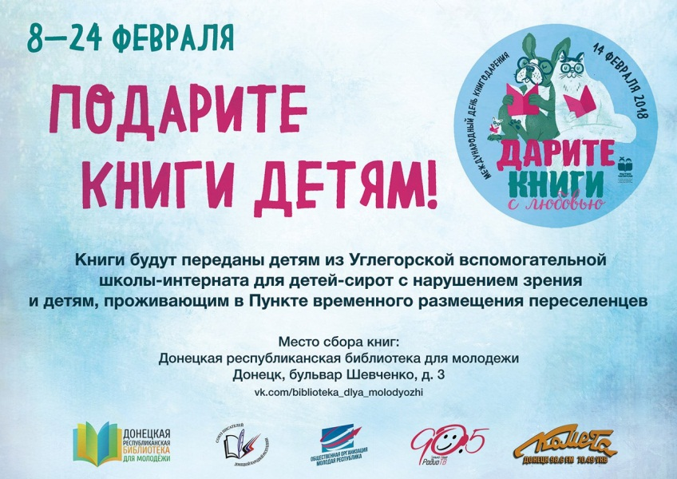
ДРБМ приняла участие во Второй общероссийской акции «Дарите книги с любовью», которая проводилась Ассоциацией деятелей культуры, искусства и просвещения по приобщению детей к чтению «Растим читателя». Партнеры акции: ОО «Молодая республика», «Радио Комета 98,6 ФМ», «Радио ТВ 90,5 ФМ», Союз писателей Донецкой Народной Республики. С февраля по май в Библиотеке был открыт пункт сбора книг для Углегорской вспомогательной школы-интерната для детей-сирот с нарушением зрения, и детей и юношества из Пункта временного размещения переселенцев. Идея акции – подарить новые красочные книги детям, привить им любовь к чтению. Были собраны более 300 экземпляров книг. В день передачи книг силами студентов «Донецкого колледжа культуры и искусств» в школе – интернате был представлен детский музыкальный сказочный спектакль в современной трактовке по мотивам произведений К.Чуковского «МОЙДОДЫР», а коллектив театральной студии «Свет Рампы» подготовил программу «Нервные люди» и провел мастер-класс по актерскому мастерству.

- Чтение с увлечением!
Данное мероприятие было приурочено ко Дню молодёжи Донецкой Народной Республики и объединило активную молодёжь Республики, которая занимается культурно-просветительскими проектами. Цель мероприятия- продвижение чтения, популяризация содержательного интеллектуального досуга в молодёжной среде. Участники мероприятия – дети, находящиеся под опекой, молодые инвалиды, волонтеры и творческая интеллигенция.
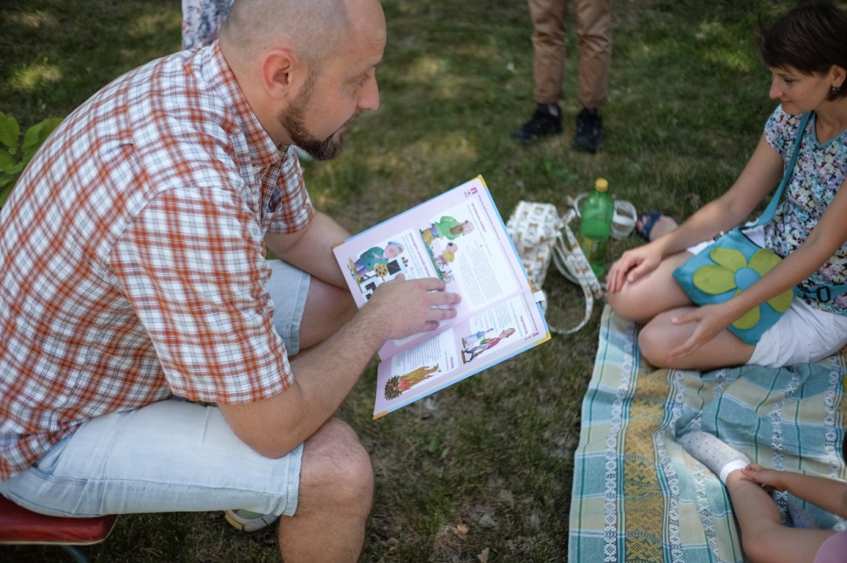
Организаторами мероприятия выступили Донецкая республиканская библиотека для молодёжи, Донецкий ботанический сад и Донецкий колледж культуры и искусств.
В программе праздника были: громкие чтения, литературные игры, презентация сборника «Сказки с картинками» авторов из Донецка и Макеевки, инсценировка сказки М. Горького «Самовар», подготовленная студентами Донецкого колледжа культуры и искусств, программа «Страна чудес» по книге Льюиса Кэрролла «Алиса в Стране чудес», подготовленная сотрудниками нашей Библиотеки.
Участники чтений: поэт, переводчик Роза Лермонтова, писатель Натали Игнатова, диктор Первого Республиканского телерадиоканала Сергей Выговский, артистка Донецкого республиканского академического театра юного зрителя Кристина Вовк, преподаватель кафедры русского языка ДонНУ Алина Твердюк, главный редактор газеты «Новороссия» Дмитрий Дезорцев.

- Анна Ревякина. Декодинг
Встреча с донецкий поэтом, Членом Союза писателей Российской Федерации, членом Союза писателей Донецкой Народной Республики Анной Ревякиной носила экспериментальный формат – в течение вечера автор объясняла образы, аллегории, метафоры, расшифровывая свою поэму «Шахтёрская дочь».
- На велосипеде – через Черное море
Творческая встреча с Русланом Тимербаевым, фотографом, блогером, путешественником. Тема встречи - путешествие на велосипеде по Крыму, пересечение Крымского моста.
- Жена путешественника во времени» и самый знаменитый «Доктор»: совпадение? Не думаю!
Лекция и сопоставления фильмов и книг блогера, филолога и литератора Надежды Скуратович.
- Экспедиции на Луну: мифы и реальность
Научная дискуссия между Дмитрием Спиридоновым (руководитель кружка астрономии «Звёздный мир» Республиканского Центра технического творчества) и Александром Аноприенко (председатель Госкомитета по науке и технологиям, преподаватель ДонНТУ, кандидат технических наук).
- Литературно-музыкальные встречи. Объединение «Феерия»
В отчетном году литературно-музыкальное объединение «Феерия» под руководством музыканта, поэта Марии Крикун провели в Библиотеке ряд тематических вечеров, в том числе и «Пушкиниаду» ко дню рождения А.С.Пушкина.

- О музыке и православии
Духовная встреча с протоиереем Никитой Панасюком, благочинным Докучаевского округа.

- Вечера тихой музыки
Формат – камерные музыкальные встречи. Выступали группы «Эхо Радуги», «Восход Венеры», музыкант Диана Сапронова.
- Эмбиентика
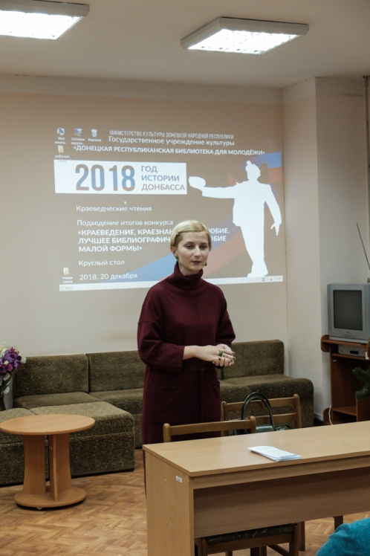
Концерты электронной музыки. В программе вечеров живое выступление проектов imprum, vaqm и quarkie, подкрепленное видеорядом. Серия мероприятий «ЭМБИЕНТИКА» - это симбиоз музыки, поэзии, живописи и пластики.
- Краеведческие чтения
В рамках чтений состоялось подведение итогов культурно- просветительской акции «Книга. Молодежь. Интеллект» и награждение победителей конкурса «Краеведение, краезнание, краелюбие. Лучшее библиографическое пособие малой формы». В программе краеведческих чтений:
- выставка работ участников конкурса «Краеведение, краезнание, краелюбие. Лучшее библиографическое пособие малой формы», награждение победителей конкурса;
- презентация книги «Донбасс для чайников» О. Измайлова, интервью с автором;
- презентация сборника «Металл сопротивления» В. Скобцова;
- презентация сайта «Белые журавли» Министерства информации Донецкой Народной Республики;
- встреча с молодой донецкой писательницей Екатериной Рубинской, автором романа «Псих», лауреатом литературной премии «BOOKSCRIPTOR», а также выступления членов Союза писателей Донецкой Народной Республики, работников средств массовой информации и издателей.
- День Святого Николая
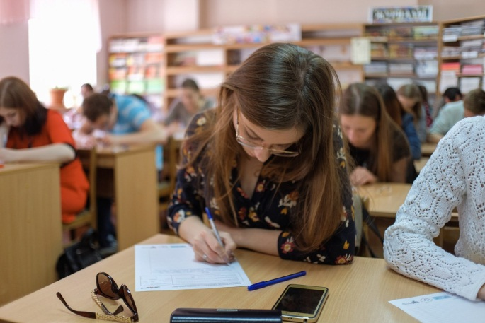
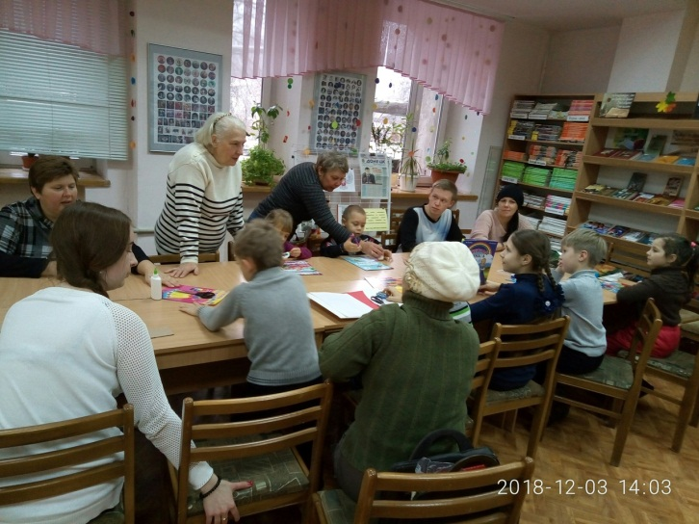
В ДРБМ заведена традиция: проводить мастер-класс по изготовлению новогодних игрушек и наряжать елку. В этом году елку наряжали во время праздника «День Святого Николая». Библиотечная елочка была украшена разноцветными шарами с добрыми пожеланиями для всех жителей Республики. Участниками мероприятия стали дети-инвалиды и молодые инвалиды из кружка по декоративно-прикладному творчеству «Радужная мозаика» Донецкого городского молодёжного центра. Для них студенты Донецкого колледжа культуры и искусств подготовили праздничную программу, а литературовед Артем Перлик прочитал замечательные авторские сказки. Завершился праздник концертом, который подготовили воспитанники кружка «Радуга», и чаепитием в кругу друзей.

- Акция «Тотальный диктант»
Автором текста «Тотального диктанта -2018» стала Гузель Яхина. Три отрывка текста с названиями «Утро», «День» и «Вечер» рассказывают об одном дне из жизни учителя немецкой словесности. В ДРБМ писали диктант под названием «Вечер». Диктором был Сергей Выговский – «голос» Первого республиканского телерадиоканала. Библиотечная площадка собрала 29 участников акции, самому младшему из которых оказалось всего 12 лет! Отметим, что один из участников диктанта на нашей площадке стал абсолютным отличником.
ПОПУЛЯРИЗАЦИЯ ЗДОРОВОГО ОБРАЗА ЖИЗНИ
Работу по популяризации здорового образа жизни сотрудники ДРБМ вели в отчетный год по двум направлениям:
- профилактика асоциальных явлений среди молодежи;
- пропаганда здорового образа жизни.
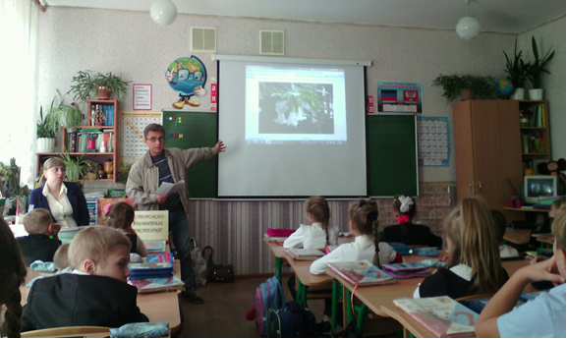
Были проведены уроки здоровья, часы интересных сообщений, лекции-видеопрезентации, игры-викторины: «В поисках страны здоровья», «Секреты здоровья и красоты», «Хорошие идеи для здоровой жизни», « Пусть всегда будет завтра» (ко Всемирному дню борьбы со СПИДом), «Вся правда о вреде курения» (ко Всемирному дню борьбы с курением).
Кроме этого, в МОУ «Школа № 58 г. Донецка» прошли две профилактические лекции по социальному заказу для младших и старших классов «Осторожно: ядовитые растения» с участием ст. научного сотрудника ГУ «Донецкий ботанический сад» А.А. Блакберна. Знания о необходимости серьезного отношения к своему здоровью сотрудники Библиотеки стараются донести до своих пользователей всеми доступными формами и методами. Правильно расставленные приоритеты позволяют детям и подросткам противостоять асоциальным явлениям, ориентируют на здоровый образ жизни. Основная задача таких мероприятий – настроить подростков на развитие самостоятельного мышления, на самовоспитание, выработку системы нравственных ценностей, идеалов и навыков культуры здорового образа жизни, привить стойкий иммунитет к негативным влияниям среды, научить ребят разного возраста тому, как оказать сопротивление, как научиться говорить «нет» и как отказаться от нежелательной дружбы.

РАБОТА С ТРУДНЫМИ ПОДРОСТКАМИ И МОЛОДЕЖЬЮ
Одной из самых актуальных и социально значимых задач, стоящих перед Республикой сегодня, является поиск путей снижения роста преступлений среди молодежи и повышение эффективности их профилактики. Именно поэтому в ДРБМ начато сотрудничество с Донецким следственным изолятором. Работа это очень сложная и многоплановая, ведется она, в том числе, и через организацию культурно-массовых мероприятий для этих ребят.
Так, в Донецком СИЗО было проведено мероприятие «Тепло сердец» для несовершеннолетних осужденных и следственно арестованных, приуроченное ко Дню защитника Отечества. В нём приняли участие рок-музыканты и барды, участники музыкально-литературного проекта «Синкопа».
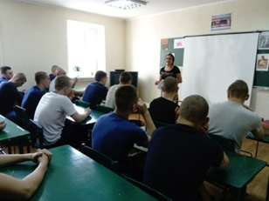
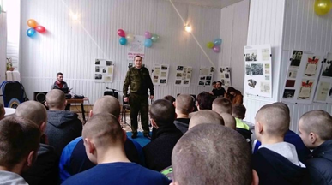
Кроме этого, там же был проведён урок языковой культуры о ненормативной лексике. Сотрудник библиотеки в ходе посещения следственного изолятора регулярно проводит с ребятами беседы о пользе чтения и книги в помощь социализации личности.

КЛУБЫ ПО ИНТЕРЕСАМ
На базе ДРБМ в отчетный период функционировали 16 клубов и объединений по интересам. Из них 4 велись сотрудниками библиотеки, в остальных 12- ти занятия организовывались волонтерами при непосредственном курировании библиотекарями.
- Клуб классического и современного кинематографа «Вместе» – просмотр и обсуждение фильмов. Основная задача - формирование хорошего вкуса, расширение кругозора, приобщение к мировой видеокультуре.
- Дискуссионный литературный клуб – обсуждение интересных экранизированных литературных произведений в форме дискуссии. В течение года прошли дискуссии по произведениям А. Трокки «Молодой Адам», Х.Мураками «Сжечь сарай», И.Макьюэна «На берегу», М.Булгакова «Собачье сердце» и «Белая гвардия», И.Шоу «На французский манер», В.Ирвинга «Легенда о Сонной Лощине», Э.Бронте «Грозовой перевал», Д.К.Оутс «Приятный разговор».
- «Книжный завтрак» – клуб любителей чтения образовался в 2017 году. Формат предполагает неформальное общение на тему книг и чтения. Цели и задачи – распространение идеи важности чтения, возможность любителям книг собираться вместе.
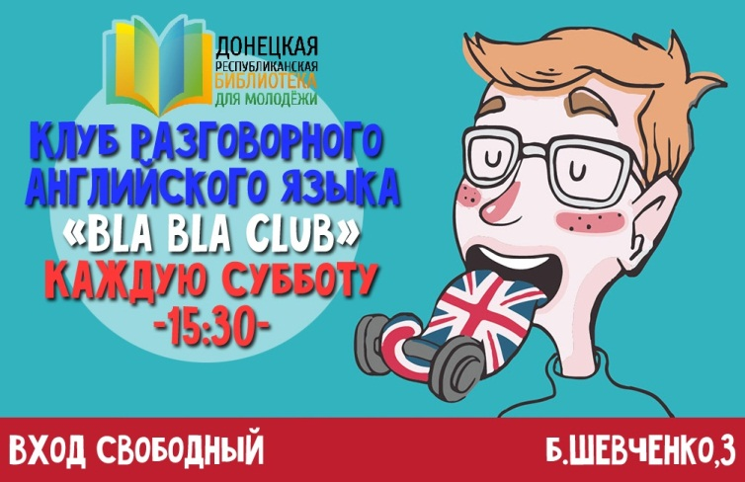
- Игротека в библиотеке: клуб интеллектуальных настольных игр
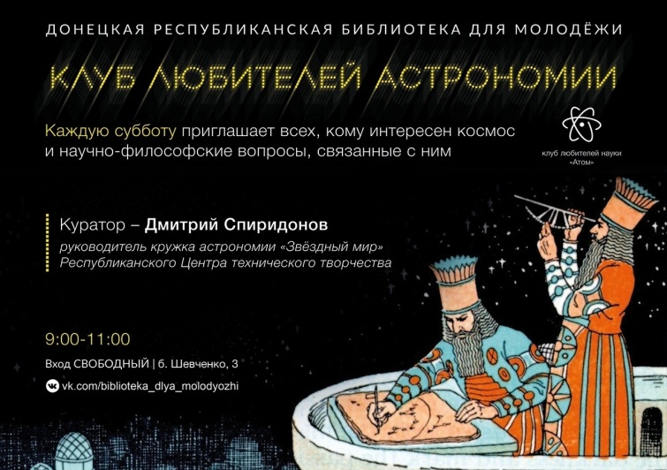
Цели и задачи: интеллектуальный досуг, межличностное общение, развитие навыков коммуникации, содействие образованию и самообразованию. Одно из направлений деятельности – Денди-бум, PlayLab. В клубе насчитывается около 100 игр

КНИЖНАЯ ЭСТАФЕТА СОЛНЕЧНОГО ЛЕТА

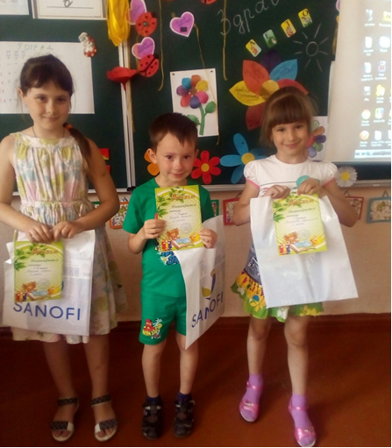
В отчетном году сотрудники ДРБМ провели 31 мероприятие в летних школьных лагерях.
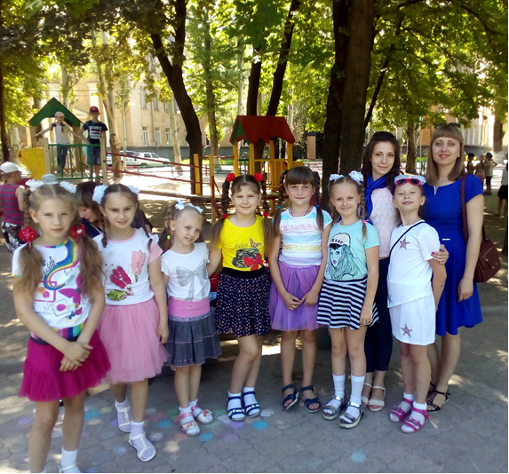
Для учащихся были проведены беседы, викторины, конкурсы, литературные часы, обзоры, часы интересного сообщения: «Путешествия по Лукоморью», «Умники и умницы», «Книжная радуга», «Детство А. С. Пушкина», «Волшебство – его конек» (по творчеству П. Ершова), «Литературный троллейбус», «Пираты книжного моря», «Каникулы с любимой книгой», «Волшебство книжного лета». Во многих учебных заведениях г. Донецка был проведен конкурс «Самый умный», где ребятам нужно было показать свои знания по русскому языку, математике, чтению, природоведению. Победители получили дипломы и призы.

МЫ ДОНЕЦКАЯ «МОЛОДЕЖКА» - У НАС ВСЕ ВПЕРЕДИ!
Коллектив ДРБМ не собирается останавливаться на достигнутых результатах. У нас много планов и проектов.
Основные перспективные цели нашей библиотеки - не утратить своих позиций, расширять рамки воздействия на молодежь, идти в ногу с потребностями и интересами молодых, развиваться на их волне. Приглашаем Всех желающих присоединиться к нам!
С НАМИ ВЕСЕЛО, КРУТО И ИНТЕРЕСНО!
